Matematik, Niveau D

**Opgave05-2a_Formler_elektrikere**

**Navn: .**

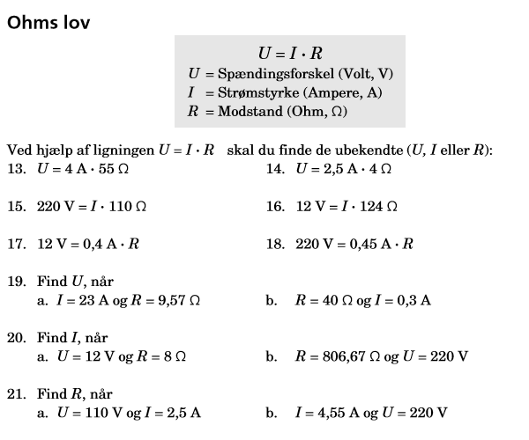

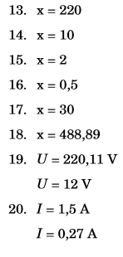

**16. X = 96,77 mA**